Принята  на педагогическом совете  Протокол № ____  от 2022 г | УТВЕРЖДЕНО:  Приказом директора МБУ ДО «Волосовский ЦИТ»  от г. № ____  ______________ И.А. Филиппова

Программа
по работе с детьми с предпосылками
одаренности в детском саду
«Сопровождение талантливых детей»

Разработчики:
творческая группа зам. зав. по УВР
из дошкольных образовательных
учреждений
методист МБУ ДО «Волосовский ЦИТ»
Виноградова Наталья Валентиновна

г. Волосово
2022 г.
Оглавление
1. Пояснительная записка 3
Актуальность темы. 3
Цель программы 3
2. Нормативно-правовая база программы: 4
3. Принципы педагогической деятельности в работе с одаренными и талантливыми детьми: 4
4. Основные направления реализации программы 5
Формы работы с одаренными детьми 5
Работа с педагогами: 5
Работа с родителями: 5
5. Виды одарённости ребёнка 6
Академическая одаренность: 6
Творческая одаренность: 7
Артистическая одаренность 8
6. Методы диагностики в ходе реализации программы: 10
7. Планируемые результаты: 10
Критерии оценки эффективности ожидаемых результатов 10
9. Основные этапы реализации программы. 11
Приложение 1 Мероприятия, проводимые в рамках реализации программы. 17
Приложение 2 Виды одаренности в зависимости от вида предпочитаемой деятельности 20
Приложение 3 Ресурсы 22
Приложение 4 Принцип тестирования 23
Приложение 5 Методики для выявления компонентов одаренности в дошкольном возрасте 24
Приложение 6 Карта развития одаренного ребенка 26
Приложение 7 Индивидуальный «маршрут» психолого-педагогического сопровождения одарённого ребёнка 28
Приложение 8 План психолого - педагогического сопровождения: 29
Приложение 9 Отслеживание интересов и достижений ребенка 30
Приложение 10 Результативность работы с одаренными детьми 31
Приложение 11 Развитие определенных черт личности у детей с признаками одаренности 32
Приложение 12 Развитие основных интеллектуальных и творческих способностей у детей с признаками одаренности 33

1. Пояснительная записка

Актуальность темы.
Любому обществу нужны одаренные люди, и задача общества состоит в том, чтобы рассмотреть и развить способности всех его представителей. Новые задачи, стоящие перед системой образования в области выявления и развития одаренных детей, приобретают особую актуальность в связи с последними достижениями психолога - педагогической науки и практики. Самым сензитивным периодом для развития способностей является раннее детство и дошкольный возраст. Для ребенка этого возраста характерна высокая познавательная активность, повышенная впечатлительность, потребность в новой информации. У него развита яркость, конкретность представляемых образов и легкость манипулирования ими. "Родовыми" чертами дошкольного возраста является фантазия, творческое воображение, нестандартность мышления, кроме этого, проявляется особая чувствительность, отзывчивость на окружающее. Выявление, поддержка, развитие и социализация одаренных детей становятся одной из приоритетных задач современного образования. Одаренные дети (далее дети) - это особый мир детства. Эти дети отличаются от других:
- Легкостью и скоростью обучения по сравнению со сверстниками;
- Существенно меньшим объемом помощи со стороны взрослых, повышенной самостоятельностью;
- Стремлением к творчеству, к достижению высокого уровня мастерства;
- Высоким уровнем познавательной мотивации, любознательности, страстным увлечением любимым делом.
- Особенностями личностного развития, которые затрудняют социализацию.
Работа с детьми, с предпосылками одаренности выступает одним из вариантов конкретной реализации права личности на индивидуальность. Современная система образования, в частности детские сады, испытывают особую потребность в программах, которые учитывали бы индивидуальные запросы и интересы одарённых детей.
Исходя из этого, для развития творческих способностей в образовательных учреждениях необходимо своевременно выявлять детей с предпосылками одаренности, проводить специальную работу по сохранению и дальнейшему развитию их способностей, опираясь на собственную активность детей, объединяя усилия воспитателей, узких специалистов, родителей.
Данная программа учитывает уникальность периода дошкольного детства в развитии личности человека. Программа создает условия свободы проявления интересов и способностей ребенка, а так же сопровождает воспитанников имеющих предпосылки к одаренности (далее – дети).

Программа рассчитана на 2022 - 2026 учебные года.
Цель программы. Создание оптимальных условий для выявления, и развития детей с предпосылками одаренности, их самореализации в соответствии со способностями.
Задачи.
- Создать максимально благоприятные условия для интеллектуального развития детей с предпосылками одаренности в образовательном процессе и в научно-исследовательской и поисковой деятельности, для реализации их творческих способностей в свободной деятельности.
- Создание условий для сопровождения детей с предпосылками одаренности (КПК для педагогов модернизация материально-технической базы и т.д.) .
- Создать диагностический инструментарий для развития предпосылок одаренности у детей дошкольного возраста.
4. Выявить детей с предпосылками одаренности.
- Составить индивидуальные маршруты психолого-педагогического сопровождения одаренных детей.
- Скоординировать и интегрировать деятельность специалистов и родителей в этом направлении.
- Разработать план мероприятий для сопровождения детей с предпосылками одаренности.

2. Нормативно-правовая база программы:
- Закон РФ «Об образовании»;
- Основные положения «Конвенции о правах ребенка», принятой генеральной Ассамблеей ООН 20 ноября 1989 г.;
- Основные положения «Декларации прав ребенка», принятой генеральной Ассамблеей ООН 10 декабря 1948 г.; Концепция модернизации российского образования на период до 2015 г., утвержденная распоряжением правительства РФ № 1756 - р от 29 декабря 2001 г.;
- Федеральная целевая программа «Одаренные дети», в рамках президентской программы «Дети России», утвержденной правительством РФ от 1 января 2014 г..
- санитарные правила СП 2.4.3648-20 "Санитарно-эпидемиологические требования к организациям воспитания и обучения, отдыха и оздоровления детей и молодежи" ОТ 28 СЕНТЯБРЯ 2020 ГОДА N 28

3. Принципы педагогической деятельности в работе с одаренными и талантливыми детьми:
- принцип учета возможностей расширения «зоны ближайшего развития»;
- -принцип развивающего обучения;
- принцип индивидуализации и дифференциации обучения;
- принцип учета необходимого и достаточного педагогического воздействия на ребенка;
- принцип возрастания роли дополнительного образования.

4. Основные направления реализации программы

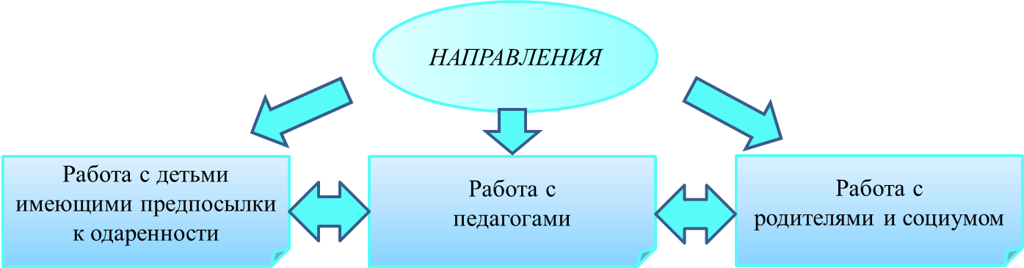

Формы работы с одаренными детьми

➢ Индивидуальный подход в образовательной деятельности, использование нестандартных форм проведения занятий
- использование в практике элементов дифференцированного обучения и современных педагогических технологий;
➢ Создание детских портфолио.
➢ Дополнительные занятия с дошкольниками имеющих предпосылки одаренности, подготовка к конкурсам, интеллектуальным играм, миниолимпиадам;
➢ Участие в мероприятиях ДОУ, муниципальных, региональных конкурсах, интеллектуальных играх, фестивалях, спортивных соревнованиях;
➢ Психологические тренинги, тестирование;
➢ Посещение предметных и творческих кружков по способностям, а также спортивных секций по интересам;
➢ Использование современных средств информации (Интернет, медиатека, компьютерные игры по предметам, электронная энциклопедия);
- Оперативный учет интересов и достижений детей имеющих предпосылки к одаренности.

Работа с педагогами:
Повышение психолого-педагогической компетентности:
- КПК для педагогов;
- -педагогические советы;
- педагогическое проектирование;
- взаимопросмотры;
- выступления из опыта работы;
- презентации;
- семинары - практикумы;
- консультации, рекомендации специалистов по вопросам сопровождения и т.д.

Работа с родителями:

Повышение психолого-педагогической компетентности:
- анкетирование;
- организация и проведение тренингов;
- совместные детско - родительские проекты, презентации;
- - совместные праздники, соревнования, конкурсы, выставки;
- - информирование родителей на официальных сайтах ДОУ, информационных стендах ДОУ и группы.

Виды одарённости ребёнка
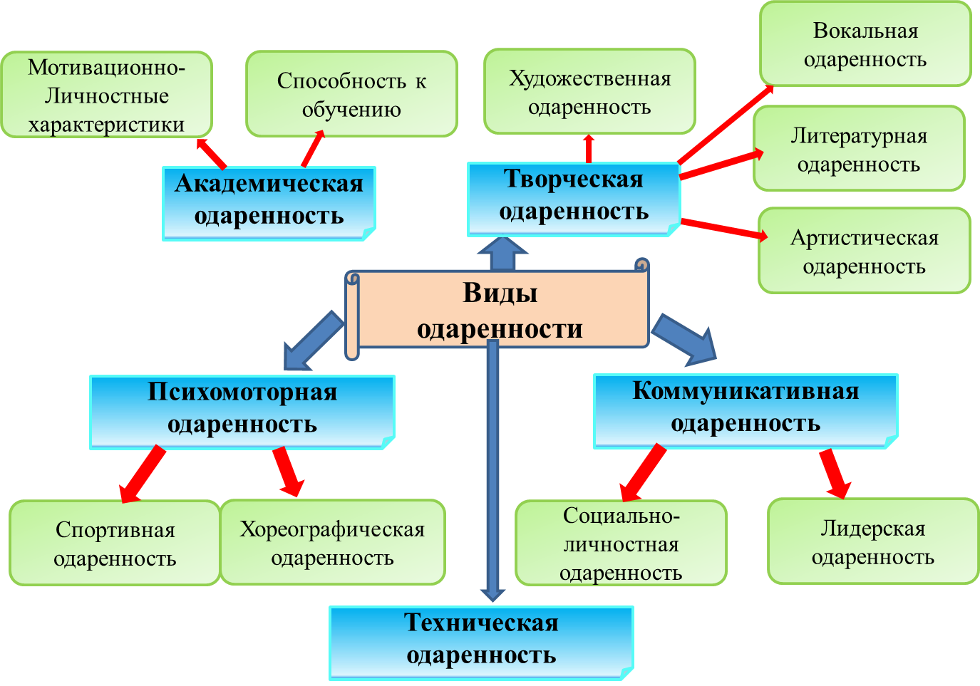

Академическая одаренность:
- учится новым знаниям очень быстро, «всё схватывает на лету»;
- быстро запоминает услышанное без специального заучивания;
- знает много о таких событиях и проблемах, о которых его сверстники обычно не знают;
- обгоняет своих сверстников в усвоении Программы;
- проявляет ярко выраженную, разностороннюю любознательность;
- любит, когда ему читают (или читает сам) научно-популярные статьи, издания;
- умеет делать выводы, обобщения.
- проявляет необычное для своего возраста понимание математических отношений;
- склонен к логическим рассуждениям, способен оперировать абстрактными понятиями;
- проявляет большой интерес и исключительные способности к классификации;
- умеет хорошо излагать свои мысли, имеет большой словарный запас;
- хорошо улавливает связь между одним событием и другим, между причиной и следствием;
- проявляет интерес к решению трудных задач, требующих умственного усилия;
- наблюдателен, любит анализировать события и явления;
- способен долго удерживать в памяти символы, буквы, слова;
- имеет широкий круг интересов, задаёт много вопросов о происхождении и функциях предметов.
- ребёнок отличается высокой познавательной активностью;
- проявляет исключительные способности к решению задач
- проявляет выраженную и разностороннюю любознательность
- часто с головой уходит в то или иное занятие
- выделяется умением хорошо излагать свои мысли, имеет хорошо развитую речь.

Творческая одаренность:
- нестандартно мыслит и часто предлагает неожиданные оригинальные решения;
- не боится новых попыток, всегда стремиться проверить новую идею;
- изобретателен в выборе и использовании различных предметов;
- способен увлечься, уйти «с головой» в интересующее его занятие;
- способен по-разному подойти к одной и той же проблеме;
- способен не только предлагать, но и разрабатывать собственные и чужие идеи;
- любит пробовать новые способы решения задач, не любит уже испытанные варианты;
- продуктивен, чем бы не занимался, способен предложитьболь9шое количество самых разнообразных идей и решений.
- ребёнок чрезвычайно пытлив и любознателен, способен с “головой уходить” в интересную работу, занятие;
- демонстрирует высокую продуктивность деятельности; часто делает всё по-своему;
- изобретателен в изобразительной деятельности, играх, в использовании материалов и идей;
- часто высказывает много разных соображений по поводу конкретной ситуации;
- способен продуцировать оригинальные идеи;
- способен по-разному подойти к проблеме или к использованию материалов.

Художественная одаренность:
- оригинален в выборе сюжетов; изображает много разных предметов, людей, ситуаций;
- становится вдумчивым и очень серьёзным, когда видит красивую картину, необычную скульптуру, художественно выполненную вещь;
- способен составлять оригинальные композиции из цветов, рисунков, камней и т.д.;
- любит использовать какой-либо новый материал для изготовления игрушек, атрибутов для игр, коллажей;
- охотно рисует, лепит, создаёт композиции, имеющие художественное назначение (украшение для одежды, зданий и т. д.) в свободное время, без побуждения взрослых;
- любит создавать объемные изображения, работать с глиной, пластилином, бумагой и клеем;
- может высказывать свою собственную оценку произведениям искусства, пытается воспроизвести то, что ему понравилось, в своём собственном рисунке или созданной игрушке, скульптуре.
- ребёнок проявляет большой интерес к визуальной информации;
- проводит много времени за рисованием и лепкой;
- демонстрирует опережающую свой возраст умелость;
- осознанно строит композицию картин или рисунков;
- работы оригинальны и отмечены печатью индивидуальности.
Музыкальная одаренность:
- проявляет большой интерес к музыкальным занятиям;
- чутко реагирует на характер и настроение музыки;
- способен к переживанию в форме музыкальных образов;
- способен к творческому восприятию музыки;
- способен улавливать связь между звуками, запоминать их, внутренне представлять их, сознательно воспроизводить;
- способен вслушиваться, сравнивать оценивать наиболее яркие средства музыкальной выразительности;
- способенен к активно-двигательному переживаниюю музыки;
- способен различать оттенки звучания различных инструментов;
- научился или учится играть на каком-либо музыкальном инструменте, вкладывает в исполнение много чувства и энергии.
Вокальные одаренность:
- быстро отзывается на ритм и мелодию, внимательно вслушивается в них, легко их запоминает;
- способен повторить голосом заданную мелодию;
- сочиняет свои собственные мелодии;
- когда поёт, вкладывает в исполнение много чувства и энергии;
- в пении стремится выразить свои настроения и чувства.

Артистическая одаренность:
- легко входит в роль какого-либо персонажа: человека, животного;
- меняет тональность и выражение голоса, когда изображает другого человека;
- с большим желанием выступает перед аудиторией;
- может передавать чувства через мимику, жесты, движения;
- стремится вызвать эмоциональную реакцию у слушателей, когда о чем-то рассказывает;
- любит игры-драматизации, легко драматизирует;
- непроизвольно меняет тональность и выражение голоса, подражая человеку, о котором рассказывает;
- понимает значение красивой и характерной одежды.

Психомоторная одаренность
Спортивная одаренность:
- ребёнок обладает хорошо развитой тонкой и точной моторикой;
- развитая двигательно-моторная координация;
- стремиться к двигательным занятиям (физкультура);
- любит участвовать в спортивных играх и состязаниях;
- постоянно преуспевает в каком-либо виде спортивной игры (футбол, хоккей, баскетбол и др.) или спортивных состязаниях;
- обладает исключительной для своего возраста физической силой;
- прекрасно удерживает равновесие при выполнении двигательных упражнений;
- демонстрирует хороший уровень развития основных двигательных навыков.
Хореографическая одаренность:
- хорошо развитые двигательные качества и умения, развитая координация движений;
- способен выполнять танцевальные движения с воображаемым предметом;
- легко импровизирует при исполнении музыкально-игровых образов и танцевальных композиций;
- передает посредством танца свои мысли, чувства, переживания;
- способен изменить, придумать, сочинить танцевальную композицию.
- ребёнок проявляет необыкновенный интерес к музыкальным занятиям;
- чутко реагирует на характер и настроение музыки;
легко повторяет простые музыкальные фразы

Техническая одаренность:
- интересуется самыми разнообразными механизмами и машинами;
- любит и умеет рисовать («видит») чертежи и эскизы механизмов;
- любит разбираться в причинах неисправности механизмов, «загадочные» поломки или сбои в работе механизмов;
- способен чинить испорченные приборы и механизмы;
- может использовать старые детали для создания новых игрушек, приборов, поделок, находит оригинальные решения;
- любит, когда ему читают (читает сам) журналы, статьи о создании новых приборов, машин, механизмов;
- проводит много времени над конструированием моделей (летательные аппараты, автомобили, корабли) и приборов;
- быстро и легко освоил компьютер.

6. Методы диагностики в ходе реализации программы:
- использование инструментария для выявления предпосылок одаренности;
- психолого-педагогическая диагностика;
- наблюдения;
- беседы;
- изучение продуктов детского творчества;
- ведение индивидуальных карт развития.

7. Планируемые результаты:

  - Личностный рост и процветание ребенка с предпосылками одаренности;
  - Создание банка данных детей с предпосылками различных видов одаренности.
  - Повышение уровня индивидуальных достижений детей в различных областях.
  - Положительная динамика процентов участников и призеров конкурсов различного уровня;
  - Повышение профессионального уровня педагогов по выявлениюи сопровождению детей с предпосылками одаренности;
  - Повышение психолого-педагогической компетентности родителей по вопросам сопровождения детей имеющих предпосылки к одаренности.
  - Создание системы взаимодействия с дошкольными учреждениями, начальной и средней школой, учреждениями дополнительного образования, родителями учащихся.
  - Ранняя профориентация воспитанников.
  - Успешная социализация детей с актуализированными предпосылками одаренности в социуме, как основа развития их задатков и способностей.

Критерии оценки эффективности ожидаемых результатов
- Количественные и качественные показатели участия воспитанников в мероприятиях разного уровня и творческих конкурсах.
- Положительная динамика проявления интереса воспитанников к различным видам деятельности.
- Положительная динамика проявления интереса педагогов к исследовательской деятельности.
- Рост профессионального мастерства воспитателей, работающих с детьми имеющих предпосылки к одаренности.
- Уровень социальной успешности воспитанников.

9. Основные этапы реализации программы.

I этап – диагностико-организационный.
Цель: создание условий для формирования системы работы с детьми в ДОУ.
Задачи:
- – изучить нормативную базу;
- -создать диагностический инструментарий для выявления предпосылок одаренности;
- анализ материально – технической базы;
- создание педагогических условий по реализации программы:
- создание целевой творческой группы;
- разработать индивидуальные маршруты психолого-педагогического сопровождения детей с предпосылками одаренности;
- педагогам пройти КПК в области сопровождения детей с предпосылками одаренности.

- этап - практический.
Цель: апробация системы работы с детьми.
Задачи:
- диагностика способностей воспитанников, создание банка данных детей с предпосылками различных видов одаренности;
- создание банка образовательных технологий, методических материалов и электронных ресурсов;
- ведение индивидуальных маршрутов психолого-педагогического сопровождения детей с предпосылками одаренности; (индивидуального карт личностного развития детей с предпосылками одаренности);
- реализация проектов и мероприятий по сопровождению интересов и способностей детей с предпосылками одаренности;
- психолого-педагогическое просвещение всех участников образовательных отношений с привлечение ПМПС;

- этап - аналитический.

Цель: Обобщение результатов реализации программы.
Задачи:

      - Оценка созданных условий для сопровождения детей с предпосылками одаренности (КПК для педагогов модернизация материально-технической базы и т.д.).
      - Оценка эффективности и коррекции диагностического инструментария для выявления предпосылок одаренности у детей дошкольного возраста.
      - Оценка индивидуальных маршрутов психолого-педагогического сопровождения одаренных детей.
      - Корректировка программы по сопровождению детей с предпосылками одаренности в соответствии с выявленными проблемами.
      - Оценка успешности социализации выпускников ДОУ.
      - Обобщение результатов работы детского сада в реализации программ (по этапам реализации программы). на педагогическом совете, размещение материалов на сайте ДОУ.

Название этапа | Время проведения | Цель | Задачи | Планируемые мероприятия
1 этап — диагностико- организационный | Сентябрь-ноябрь  (сентябрь – адаптация детей) | Подготовить условия для формирования системы работы с одаренными воспитанниками в детском саду. | - изучить нормативную базу;  - создать диагностический инструментарий для выявления предпосылок одаренности;  12. анализ материально – технической базы;  13. создание педагогических условий по реализации программы:  14. создание целевой творческой группы;  15. разработка индивидуальных карт личностного развития детей с предпосылками одаренности;  16. КПК в области сопровождения одаренных детей (в течении года) | 1.Проведение комплексной психолого-педагогической диагностики индивидуальных особенностей воспитанников на всех ступенях учебно-воспитательного процесса.  2.Изучение воспитателями стратегий и технологий работы с одарёнными детьми.  3.Создание творческой работы воспитателей по работе с одаренными детьми.  4.Социально-психологическая и методическая подготовка воспитателей детского сада, ознакомление с передовым опытом в области работы с одаренными детьми.  5.Создание нормативно-правовой базы.  6.Создание системы диагностики развития одаренности детей в процессе реализации программы.  7.Создание системы взаимосвязей творческой группы педагогов дошкольных учреждений, средней школы, учреждений дополнительного образования, общественных объединений.  8.Разработка авторских и корректировка имеющихся программ воспитателей по различным видам деятельности в ДОУ, дополнительного образования и индивидуальных образовательных маршрутов.
2 этап — реализационный, организационно-практический | Октябрь-ноябрь | Апробация системы работы с одаренными учащимися. | - диагностика способностей воспитанников, создание банка данных детей с предпосылками | 1.Организация деятельности социально-психологической службы по работе с одаренными детьми.  2.Внедрение педагогических технологий развития детской одаренности.
 | В течении года |  | - различных видов одаренности;  - создание банка образовательных технологий, методических материалов и электронных ресурсов;  - ведение индивидуального карт личностного развития детей с предпосылками одаренности;  - реализация проектов и мероприятий по сопровождению интересов и способностей детей с предпосылками одаренности;  - психолого-педагогическое просвещение всех участников образовательного процесса с привлечение ПМПС; | 3.Выпуск информационных бюллетеней, методических рекомендаций, памяток по работе с одарёнными детьми.  4.Пополнение и обновление банка данных «Одаренные дети ДОУ», банка данных образовательных программ, методических материалов, диагностических методик.  5.Психологическая, педагогическая и социальная поддержка одаренных детей.  6.Методическая помощь в реализации программ, обмен опытом и совершенствование профессионального мастерства педагогов.  7.Систематическая и целенаправленная работа с одаренными детьми в ДОУ, регулярное проведение интеллектуально-творческих мероприятий.
3 этап — итогово-аналитический | Апрель-май | Обобщение результатов реализации программы. | - Оценка созданных условий для сопровождения детей с предпосылками одаренности (КПК для педагогов модернизация материально-технической базы и т.д.).  - Оценка эффективности и коррекции диагностического инструментария для выявления предпосылок одаренности у детей дошкольного возраста.  - Оценка индивидуальных маршрутов психолого-педагогического сопровождения одаренных детей.  - Коррекция программы по сопровождению детей с предпосылками одаренности.  - Коррекция затруднений педагогов в реализации программы.  • Оценка успешности социализации выпускников ДОУ.  - Обобщение и презентация результатов работы детского сада в реализации программы. | 1.Обобщение результатов предыдущего этапа реализации.  2.Коррекция проекта и уточнение программы.  3.Дополнительная апробация изменений, внесенных в проект.  4.Распространение позитивного опыта, публикации в периодических изданиях.  5.Сравнительный анализ и обобщение результатов развития одаренных детей.  6.Мониторинг личных достижений воспитанников.  7.Анализ деятельности воспитателей по организации работы с одаренными детьми.  8.Создание системы работы с одаренными детьми в условиях детского сада.  9.Определение проблем, возникших в ходе реализации программы, пути их решения и разработка перспективного плана-программы дальнейшей работы в этом направлении.

Приложение 1
Мероприятия, проводимые в рамках реализации программы.
Этапы | № | Наименование мероприятия | Сроки | Ответственн ые
Реализации | п/п |  | проведения
программы
Организационный. | 1 | Создание творческой группы воспитателей по составлению программы «Сопровождение талантливых и одаренных детей в ДОУ». | Сентябрь 2016 г. | Зам. зав. по BMP
 | 2 | Разработка программы | Сентябрь | Творческая
 |  | «Сопровождение талантливых и | 2016 г. | группа
 |  | одаренных детей в ДОУ».
 | 3 | Рассмотреть и изучить на заседании педагогического совета программу «Сопровождение талантливых и одаренных детей в ДОУ». | Октябрь 2016 г. | Педагоги ДОУ
 | 4 | Работа по определению способностей талантливых и одаренных детей. Изучение интересов и наклонностей детей. | Октябрь 2016 г. | Педагоги ДОУ
 | 5 | Уточнение критериев | Октябрь | Творческая
 |  | одаренности. | 2016 г. | группа
 | 6 | Подбор комплекса диагностических методик. | Ноябрь 2016 г. | Педагоги ДОУ
 | 7 | Познакомить родителей с основными направлениями в работе с детьми, имеющими предпосылки к одаренности. | Ноябрь 2016 г. | Педагоги ДОУ
 | 8 | Первичная диагностика с целью выявления талантливых и одаренных детей. | Ноябрь 2016 г. | Педагоги ДОУ
 | 9 | Составление банка данных детей, имеющих ярко выраженные способности. | Ноябрь 2016 г. | Педагоги ДОУ
 | 10 | Составление плана работы с  талантливыми и одаренными  детьми, планов - программ по  дополнительному образованию  (кружки). | ежегодно | Педагоги ДОУ
 | 11 | Составление индивидуального маршрута развития талантливых и одаренных детей. | Ноябрь 2016 г. | Педагоги ДОУ
 | 12 | Разработка методических рекомендаций, материалов по работе с талантливыми и одаренными детьми. | В течение года | Педагоги ДОУ
Практический | 1 | Внедрение современных педагогических технологий развития детской одаренности. | В течение года | Педагоги ДОУ
 | 2 | Проведение мероприятий с талантливыми и одаренными детьми, используя разнообразные формы и методы. | В течение года | Педагоги ДОУ
 | 3 | Использование элементов дифференцированного обучения, направленных на творческий поиск, самостоятельную деятельность. | В течение года | Педагоги ДОУ
 | 4 | Функционирование кружков. Организация и проведение спортивных соревнований, эстафет, праздников, выставок среди талантливых и одаренных детей. | В течение года | Педагоги ДОУ
 | 5 | Участие в районных, всероссийских и международных конкурсах. Поощрение талантливых и одаренных детей. | В течение года | Педагоги ДОУ
 | 6 | Анкетирование родителей с целью определения их компетенции по воспитанию детей с предпосылками к одаренности. | В течение года | Педагоги ДОУ
 | 7 | Проведение различных форм работы с педагогами и родителями по работе с талантливыми и одаренными детьми. | В течение года | Педагоги ДОУ
 | 8 | Организация совместного творчества родителей и детей. Выставки детских работ. | В течение года | Педагоги ДОУ
 | 9 | Проведение промежуточной диагностики. | В течение года | Педагоги ДОУ
Аналитический | 1 | Итоговая диагностика воспитанников. | Апрель 2019 | Педагоги ДОУ
 | 2 | Обсуждение итогов развивающей работы с талантливыми и одаренными детьми, выявление проблем. | Апрель 2019 | Педагоги ДОУ
 | 3 | Корректировка данной программы в соответствии с выявленными проблемами. | Май 2019 | Педагоги ДОУ
 | 4 | Создание методической базы ДОУ по работе с талантливыми и одаренными детьми. | Май 2019 | Педагоги ДОУ
 | 5 | Обобщение материалов по работе с талантливыми и одаренными детьми на педагогическом совете, размещение материалов на сайте  ДОУ. | Май 2019 | Зам. зав. по BMP

Приложение 2
Виды одаренности в зависимости от вида предпочитаемой деятельности
Виды  одаренности | Составляющие | Как проявляются
Академическая одаренность | Мотивационно-  личностные  характеристики | Стремление ребенка к получению знаний и умений, познавательная активность, проявление интереса к новому
 | Способности к обучению | Успешность в освоении программного материала, широкий кругозор, высокие показатели по развитию психических познавательных процессов
Творческая одаренность | Художественная одаренность | Проявление фантазии в творческих художественных работах, Высокое качество и разнообразие творческих работ в соответствии с возрастом (рисунки, поделки)
 | Вокальная одаренность | Умение понимать и воспроизводить мелодию, чувство ритма, хороший голос, музыкальный слух
 | Литературная одаренность | Хорошая речевая фантазия, умение составлять рассказы, сказки, чувство рифмы, легкое запоминание стихов
 | Артистическая одаренность | Умение «вжиться» в роль, держаться на публике, желание подражать вымышленным (или реальным) персонажам, двигательная и речевая память
 | Конструкторская одаренность | Развитое пространственное мышление, любовь к конструированию, генерирование оригинальных идей для различных конструкций, способность к изобретательству, рационализации
Психомоторная одаренность | Спортивная одаренность | Высокие спортивные показатели в соответствии с возрастом, стремление к движению, воля к спортивным достижениям, физические данные и выносливость
 | Хореографическая одаренность | Чувство ритма, музыкальный слух, способность копировать движения, хорошая двигательная память
Коммуникативная одаренность | Социально-  личностная одаренность | Умение понимать партнера по общению, чувствовать его эмоциональное состояние, гасить конфликты
 | Лидерская одаренность | Умение организовать сверстников на какое-либо общее дело, игру, настойчивость в достижении цели, умение добиваться результата, и стремление контролировать ситуацию

Приложение 3
Ресурсы
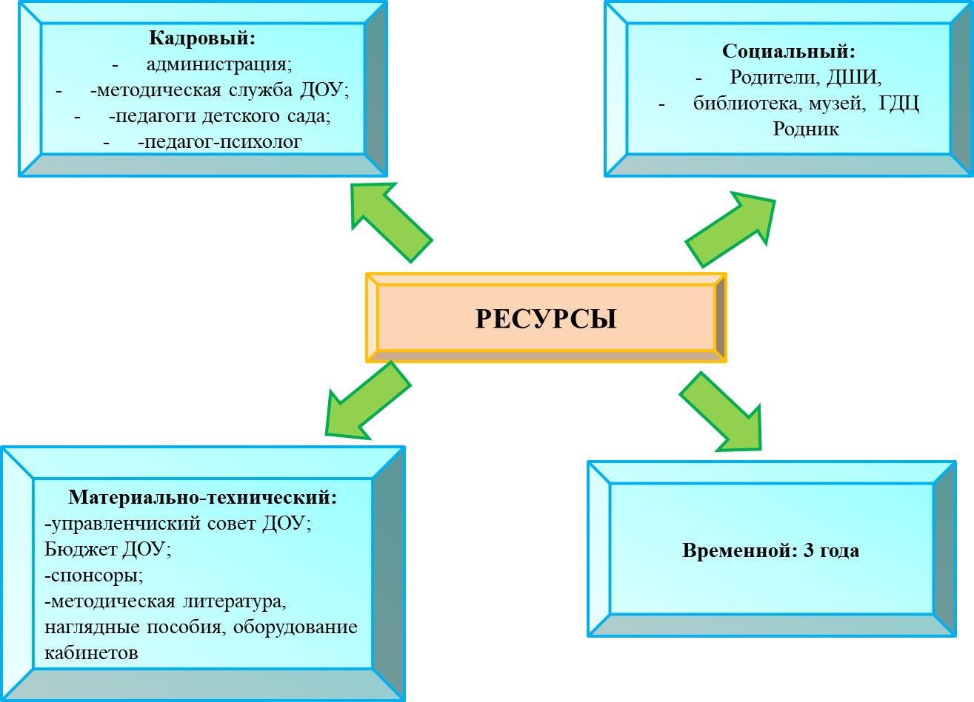

Приложение 4
Принцип тестирования

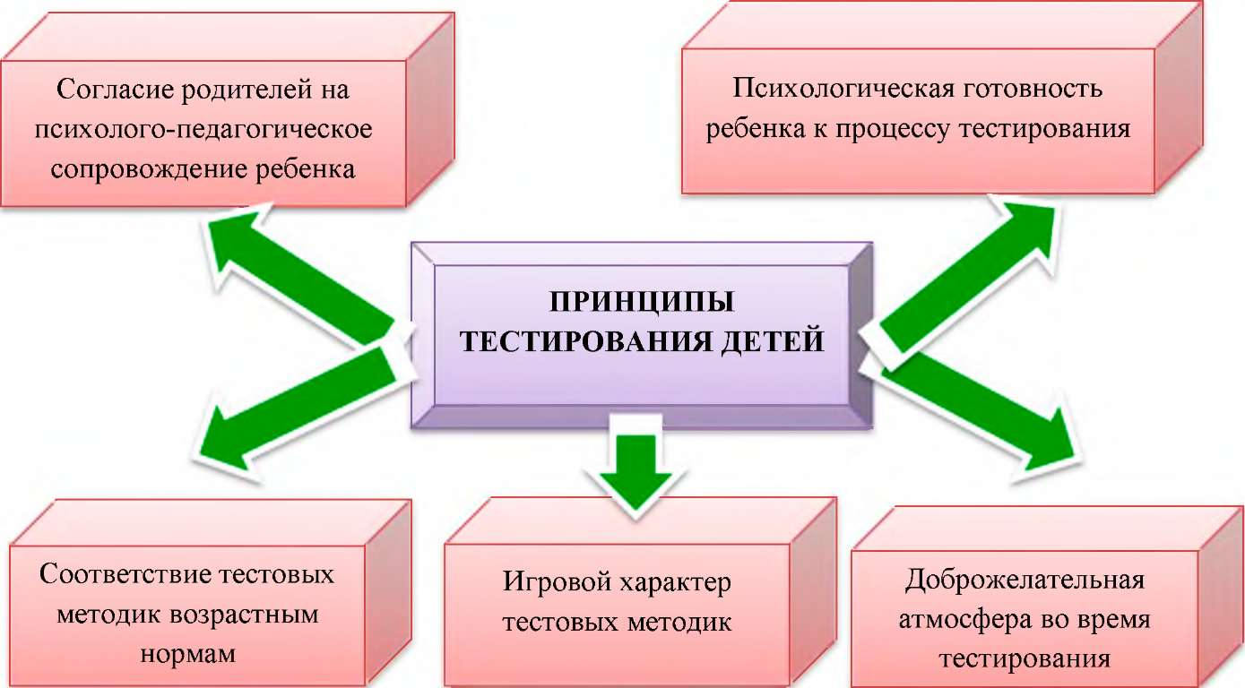

Приложение 5
Методики для выявления компонентов одаренности в дошкольном возрасте

Диагностика детей проводится в выбранном направлении (психомоторная, артистическая, вокальная, хореографическая, творческая одаренность) по результатам заполнения экспертных листов воспитателями, специалистами и родителями.

(рекомендательный)

Название методики | Предназначение методики | Возрастные ограничения
Анкета Ф.Татла, Л.Беккера | Определение способностей | С 4 лет
Анкета А. де Кафа -Г. Хаана | Определение компонента одаренности | С дошкольного возраста
Методика экспертных оценок по определению одаренных детей АА. Лосева | Определение сфер проявления талантов | С 5 лет
Методика «Карта одаренности» А.И. Савенкова | Свойство личности | С 4 лет
Анкета «Как распознать одаренность»  Л.Г. Кузнецова, Л.П. Сверч | Степень выраженности у ребенка тех или иных способностей | С дошкольного возраста
Фигурный тест Е. Торренса | Творческий компонент | С 5 лет
Методика «Дорисовывание фигур» О.М. Дьяченко | Творческий компонент | С 3 лет
Рекомендуемые вопросы для наблюдений за детьми среднего и старшего дошкольного возраста на занятиях по изобразительной деятельности, (автор Казакова Т. Г.) | Творческий компонент | С 4 лет
Портрет» художественно-творческого развития детей  дошкольного возраста  (авторы Казакова Т.Г., Лыкова И. А.) | Творческий компонент | С 5 лет
Творческое задание «Дорисовывание кругов» (автор Комарова Т. С.) | Творческий компонент | С 5 лет
Глубина интереса (автор Блащук Л.П.); | Творческий компонент | С 5 лет
Анализ процесса деятельности (автор Комарова Т.С) | Творческий компонент | С 5 лет
Методики диагностики универсальных творческих способностей для детей (авторы: В. Синельников, В. Кудрявцев) | Творческий компонент | С 5 лет
Метрическая шкала для исследования моторной одаренности у детей (авторы Л. А. Головей, Е. Ф. Рыбалко) | Психомоторный компонент | С 4 лет

Приложение 6
Карта развития одаренного ребенка
I. Общие сведения о ребенке
Ф.И.О. ______________________________________________________________
Дата рождения _______________________________________________________
Группа _____________________________________________________________
Воспитатели_________________________________________________________
Взаимоотношения в семье______________________________________________
Культурный уровень семьи ____________________________________________
Воспитательный потенциал семьи_______________________________________
Увлечения, любимые занятия дома и в ДОУ ______________________________
___________________________________________________________________________________________________________________________________________
Характер ребенка_____________________________________________________
____________________________________________________________________
____________________________________________________________________
Качества личности:
Положительные ______________________________________________________
Отрицательные _______________________________________________________
Особенности эмоционально-волевой сферы ребенка ______________________
________________________________________________________________________________________________________________________________________
____________________________________________________________________
Личностная сфера ____________________________________________________
Самооценка _________________________________________________________
Особенности поведения с взрослыми _____________________________________
Особенности поведения со сверстниками ________________________________
Положение ребенка в коллективе сверстников ____________________________
Медицинские сведения _______________________________________________
___________________________________________________________________________________________________________________________________________
____________________________________________________________________
Специфика одаренности ______________________________________________
II. Психофизиологические характеристики
Особенности внимания _______________________________________________
____________________________________________________________________
Особенности памяти __________________________________________________
____________________________________________________________________
Мышление (ведущий вид) _____________________________________________
Координация (ориентировка) в образовательном пространстве ____________________________________________________________________
______________________________________________________________________
Особенности восприятия и переработки информации ________________________
____________________________________________________________________________________________________________________________________________
Особенности латерализации ______________________________________________
Общая характеристика деятельности _______________________________________
______________________________________________________________________
Темп деятельности___________________________________________________
Характеристика моторики _____________________________________________
Особенности мотивации _______________________________________________
Коммуникативная сфера _______________________________________________
____________________________________________________________________

Приложение 7
Индивидуальный «маршрут» психолого-педагогического сопровождения одарённого ребёнка

Наименование учреждения: МДОУ «Детский сад № »
Ф.И. ребенка _______________________________________________________
Дата рождения _____________________________________________________
Группа ____________________________________________________________
Вид (ы) одаренности ________________________________________________
__________________________________________________________________
Формы работы
Этап и цель | Содержание работы | Предполагаемый результат | Сопровождающий педагог
1.Начальный этап  Цель: | Беседы и  Наблюдения за  воспитанниками.  Проведение анкетирования по изучению мотивации и творческих способностей.  Выявление индивидуальных  творческих желаний и интересов.  Индивидуальные занятия.
2.Этап развития | Проведение методик по изучению  уровня самооценки и притязаний, по изучению темперамента.  • Продолжение индивидуальных  занятий.  • Усложнение видов творческой деятельности, подготовка к участию  в конкурсе.
3.Этап саморазвития | Совместный подбор и обсуждение  нового творческого материала.  • Индивидуальная работа над  творческим проектом.

Приложение 8
План психолого - педагогического сопровождения:
Содержание работы | Форма работы | Сроки | Ответственные
Индивидуальная психолого-педагогическая диагностика
Взаимодействие с педагогами
Взаимодействие с семьёй. Деятельность родителей
Психолого-педагогическая поддержка
Дополнительное образование
Взаимодействие с социальными партнёрами

Приложение 9 Отслеживание интересов и достижений ребенка

Дата | Факты достижений ребенка | Место проявления достижений

Приложение 10
Результативность работы с одаренными детьми

Дата | Ф.И. ребенка | Работа с родителями | Работа педагогов | Участие в мероприятиях |  | результат
 |  |  |  | на муниципальном уровне | на региональном уровне

Приложение 11
Развитие определенных черт личности у детей с признаками одаренности
Черта личности | Характеристика
Самооценка | Реальная оценка своих личностных качеств и способностей. Ребенок знает свои сильные и слабые стороны, учитывает их в своей деятельности и общении с другими людьми.
Эгоцентризм | Направленность на себя. Ребенок смотрит на мир только сквозь призму своего мнения и практически не способен вставать на позицию другого человека.
Демонстративность | Желание быть всегда в центре внимания. Ребенок стремится любой ценой привлечь к себе внимание взрослых и сверстников.
Эмоциональность | Восприимчивость, «чувствительность» к явлениям окружающего мира. Выражается в экспрессивных реакциях ребенка или, наоборот, в излишней тревожности.
Произвольность поведения | Умение подчинять свои желания и свое поведение в соответствии со сложившимися обстоятельствами или моральными нормами.
Способность к оценке | Возможность понимания как собственных мыслей и поступков, так и действий других людей. Способность объективно характеризовать поступки людей, события и явления.
Любознательность | Познавательная потребность. Проявляется в поиске новой информации, новых знаний, стремление задавать вопросы, в неугасаемой исследовательской активности (желание исследовать строение предметов, растений, поведение людей, животных и др.).
Сверхчувствительность к проблемам | Способность видеть проблемы там, где другие ничего необычного не замечают. Проявляется в стремлении выявлять проблемы, задавать вопросы.
Перфекционизм | Требовательность к результатам собственной деятельности. Стремление доводить результаты своей деятельности до соответствия самым высоким стандартам. Способность упорно двигаться к намеченной цели, умение концентрировать собственные усилия на предмете деятельности, не смотря на наличие помех.
Способность к прогнозированию | Способность представить результат решения проблемы до того, как она будет реально решена, предсказать возможные последствия действия до его осуществления.

Приложение 12
Развитие основных интеллектуальных и творческих способностей у детей с признаками одаренности

Способность | Характеристика
Исключительная память | Способность быстро запоминать и долгое время удерживать в памяти различную информацию (либо слуховую, либо зрительную, либо двигательную).
Внимание | Способность быстро концентрироваться, «настраиваться» на деятельность и долгое время не отвлекаться.
Развитые мыслительные операции (анализ и синтез) | Способность быстро раскладывать предложенную информацию на составляющие ее части или, наоборот, из нескольких частей составлять целое (делать вывод).
Большой словарный запас | Результат и критерий развития умственных способностей. Проявляется не только в большом количестве используемых в речи слов, но и в умении и стремлении строить сложные синтаксические конструкции, в характерном придумывании новых слов для обозначения новых, введенных им понятий или воображаемых событий.
Способность рассуждать и мыслить логически | Умение стройно излагать свои мысли. Проявляется в умении формулировать понятия, высказывать собственные суждения.
Изобретательность | Способность находить оригинальные решения в различных видах деятельности.
Продуктивность мышления | Способность находить большое количество решений поставленной проблемы.
Гибкость мышления | Способность быстро вносить коррективы в деятельность в зависимости от изменяющихся обстоятельств, объединять в своей деятельности знания и умения их различных областей жизни.
Оригинальность мышления | Способность выдвигать новые, нестандартные идеи, видеть необычное в обычном, действовать не как все.

Приложение 13
Примерный вариант мониторинга «Выявление одаренности детей»
№ п/п | Критерий | ФИО воспитанника
1 | Склонен к логическим рассуждениям, способен оперировать абстрактными понятиями.
2 | Нестандартно мыслит и часто предлагает неожиданные, оригинальные решения.
3 | Учится новым знаниям очень быстро, все «схватывает на лету»
4 | В рисунках нет однообразия. Оригинален в выборе сюжетов. Обычно изображает много разных предметов, людей, ситуаций.
5 | Проявляется большой интерес к музыкальным занятиям.
6 | Любит сочинять (писать) рассказы и стихи.
7 | Легко входит в роль какого-либо персонажа: человека, животного и других.
8 | Интересуется механизмом и машинами.
9 | Инициативен в общении со сверстниками.
10 | Энергичен, производит впечатление ребенка, нуждающегося в большом объеме движений.
11 | Проявляет большой интерес и исключительные способности к классификации.
12 | Не боится новых попыток, стремится всегда проверить новую идею.
13 | Быстро запоминает услышанное и прочитанное без специального заучивания, не тратит много времени на то, что нужно запомнить.
14 | Становится вдумчивым и очень серьезным, когда видит хорошую картину, слышит музыку, видит необычную скульптуру, красивую вещь.
15 | Чутко реагирует на характер и настроение музыки.
16 | Может легко построить рассказ, начиная с завязки сюжета и кончая разрешением какого- либо конфликта.
17 | Интересуется актерской игрой.
18 | Может легко чинить испорченные приборы, использовать старые детали для создания новых поделок, игрушек, приборов.
19 | Сохраняет уверенность в окружении незнакомых людей.
20 | Любит участвовать в спортивных играх и состязаниях.
21 | Умеет хорошо излагать свои мысли, имеет
 | большой словарный запас.
22 | Изобретателен в выборе и использовании различных предметов.
23 | Знает много о таких событиях и проблемах, о которых его сверстники обычно не знают.
24 | Способен составлять оригинальные композиции из цветов, рисунков, камней, марок, открыток и т.д.
25 | Хорошо поет.
26 | Рассказывая о чем-то, умеет хорошо придерживаться выбранного сюжета, не теряет основную мысль.
27 | Меняет тональность и выражение голоса, когда изображает другого человека.
28 | Любит разбираться в причинах неисправности механизмов, любит загадочные поломки.
29 | Легко общается с детьми и взрослыми.
30 | Часто выигрывает в разных спортивных играх у сверстников.
31 | Хорошо улавливает связь между одним событием и другим, между причиной и следствием
32 | Способен увлечься, уйти с «головой» в интересующее его занятие.
33 | Обгоняет своих сверстников по учебе на год или два, то есть реально должен учиться в более старшем классе, чем учится сейчас.
34 | Любит использовать какой-либо новый материал для изготовления игрушек, коллажей, рисунков, в строительстве детских домиков на игровой площадке.
35 | В игру на инструменте, в песню или танец вкладываем много энергии и чувств.
36 | Придерживается только необходимых деталей в рассказах о событиях, все несущественное отбрасывает, оставляет главное, наиболее характерное.
37 | Разыгрывая драматическую сцену способен понять и изобразить конфликт.
38 | Любит рисовать чертежи и схемы механизмов.
39 | Улавливает причины поступков других людей, мотивы их поведения. Хорошо понимает недосказанное.
40 | Бегает быстрее всех в детском саду.
41 | Любит решать сложные задачи, требующие умственного усилия.
42 | Способен по-разному подойти к одной и той же проблеме.
43 | Проявляет ярко выраженную, разностороннюю любознательность.
44 | Охотно рисует, лепит, создает композиции, имеющие художественное значение, в свободное время, без побуждения взрослых.
45 | Любит музыкальные записи. Стремится пойти на концерт или туда, где можно послушать музыку.
46 | Выбирает в своих рассказах такие слова, которые хорошо передают эмоциональные состояния героев, их переживания и чувства.
47 | Склонен передавать чувства через мимику, жесты, движения.
48 | Читает журналы и статьи о создании новых приборов, машин, механизмов.
49 | Часто руководит играми и занятиями других детей.
50 | Движется легко, грациозно. Имеет хорошую координацию движений.
51 | Наблюдателен, любит анализировать события и явления.
52 | Способен не только предлагать, но и разрабатывать собственные и чужие идеи.
53 | Читает книги, статьи, научно-популярные издания с опережением своих сверстников на год или два.
54 | Обращается к рисунку или лепке для того, чтобы выразить свои чувства и настроение.
55 | Хорошо играет на каком-нибудь инструменте.
56 | Умеет передавать в рассказах такие детали, которые важны для понимания события (что обычно не умеют делать его сверстники), и в то же время не упускает основной линии событий, о которых рассказывает.
57 | Стремится вызвать эмоциональные реакции у других людей, когда о чем-то с увлечением рассказывает.
58 | Любит обсуждать изобретения, часто задумывается об этом.
59 | Склонен принимать на себя ответственность , выходящую за рамки, характерные для его возраста.
60 | Любит ходить в походы, играть на открытых спортивных площадках.
61 | Способен долго удерживать в памяти символы, буквы, слова.
62 | Любит пробовать новые способы решения жизненных задач, не любит уже испытанных вариантов.
63 | Умеет делать выводы и обобщения.
64 | Любит создавать объемные изображения, работать с глиной, пластилином, бумагой и клеем.
65 | В пении и музыке стремится выразить свои чувства и настроение.
66 | Склонен фантазировать, старается добавить что-то новое и необычное, когда рассказывает о чем-то уже знакомом и известном всем.
67 | С большой легкостью драматизирует, перелает чувства и эмоциональные переживания.
68 | Проводит много времени за конструированием и воплощением собственных «проектов» (модели летательных аппаратов, автомобилей, кораблей).
69 | Другие дети предпочитают выбирать его в качестве партнера по играм и занятиям.
70 | Предпочитает проводить свободное время в подвижных играх (хоккей, баскетбол, футбол и т.д.)
71 | Имеет широкий круг интересов, задает много вопросов о происхождении и функциях предметов.
72 | Способен предложить большое количество самых разных идей и решений.
73 | В свободное время любит читать научно- популярные издания, делает это, как правило, с большим интересом, чем читает художественные книги.
74 | Может высказать свою собственную оценку произведениям искусства, пытается воспроизвести то, что ему понравилось, в своем собственном рисунке или созданной игрушке, скульптуре.
75 | Сочиняет собственные, оригинальные мелодии.
76 | Умеет в рассказе изобразить своих героев очень живыми, передает их характер, чувства, настроения.
77 | Любит игры-драматизации.
78 | Быстро и легко осваивает компьютер.
79 | Обладает даром убеждения, способен внушать свои идеи другим.
80 | Физически выносливее сверстников.

